
PDF verze factsheetů,
návod, jak pomoct druhému
zvládnout náročnou
psychedelickou zkušenost
a další informace
najdete ke stažení
na webu

https://czeps.org
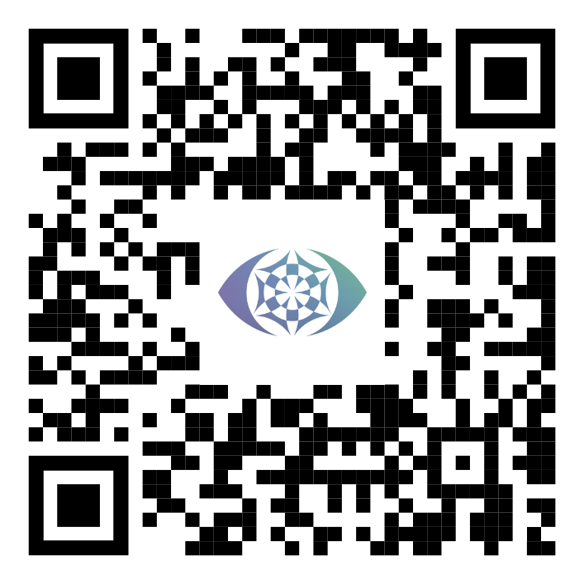
v sekci PORADNA:

